Аналитическая справка
по результатам анкетирования

Методика: Анкета для диагностики потребности родителей в услугах дополнительного образования
Сроки проведения анкетирования: 2-9 октября 2023 г.
Цель: определить потребности родителей в дополнительном образовании их детей.
Участники анкетирования: родители, в количестве 73 человек.
Результат анкетирования представлен в диаграммах.
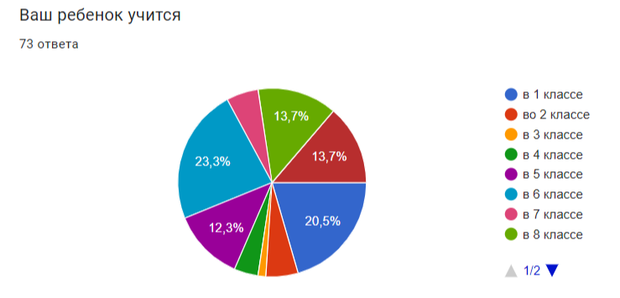

В 1 классах - 15 человек, во 2 классах - 4 человека, в 3 - 1 родитель, в 4 - 3 чел., в 5 - 9 чел., в 6 - 17 чел., в 7 - 4 чел., в 8 - 10 чел., в 9 - 10 чел., в 10 - 0 чел., в 11 - никто.
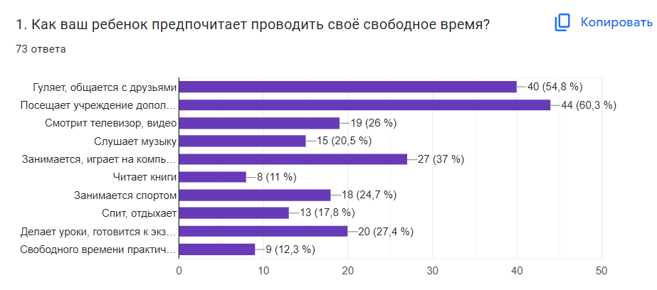
Основные интересы своих детей родители связывают с прогулками, общением с друзьями (40 чел.) и посещением учреждений дополнительного образования (большинство опрошенных/44 чел.).
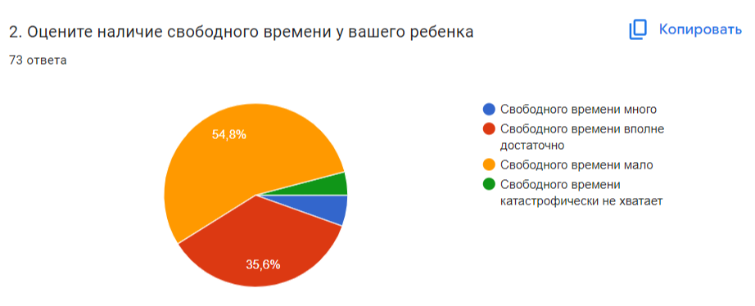
Большинство опрошенных родителей (54,8%) считают, что у их детей мало свободного времени. Однако, 35,6% считают, что свободного времени вполне достаточно.
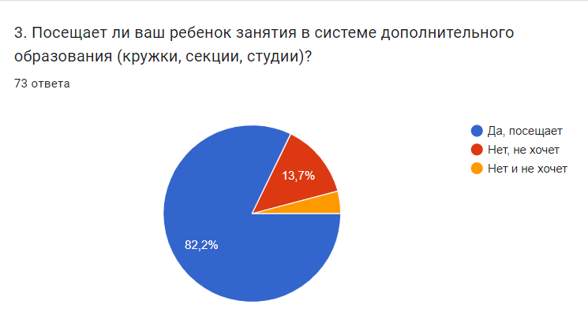
60 родителей из 73 сказали, что их дети уже посещают кружки и секции.
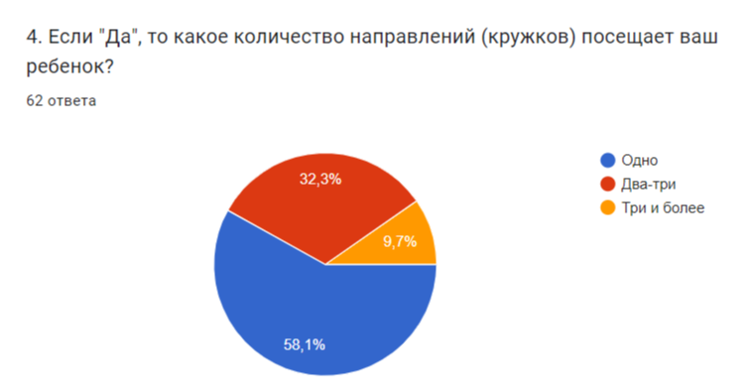
У 36 родителей ребенок посещает по одному кружку или секции, у 20 родителей два-три кружка, и 6 родителей отметили три и более кружка.
На вопрос “В каком кружке (секции, студии) ребенок занимается?” больше всего ответов: детская школа искусств. Подробные ответы в Приложении 1.
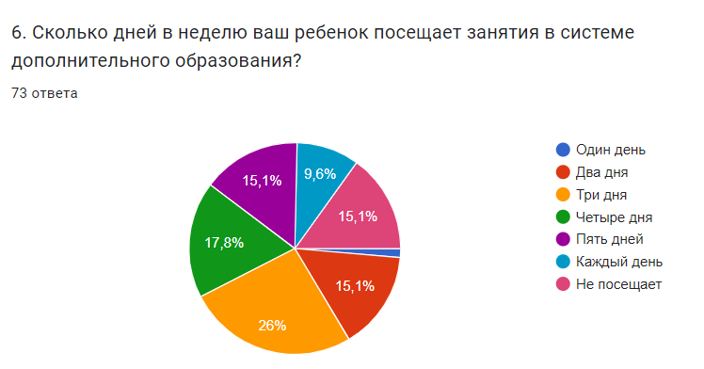
26% опрошенных показали, что их ребенок занимается три раза в неделю. 17,8% - четыре раза в неделю, 15,1% (одинаково) 2 дня либо 5 дней и такое же количество детей не посещает кружки. Есть дети, которые посещают кружки ежедневно (9,6%).
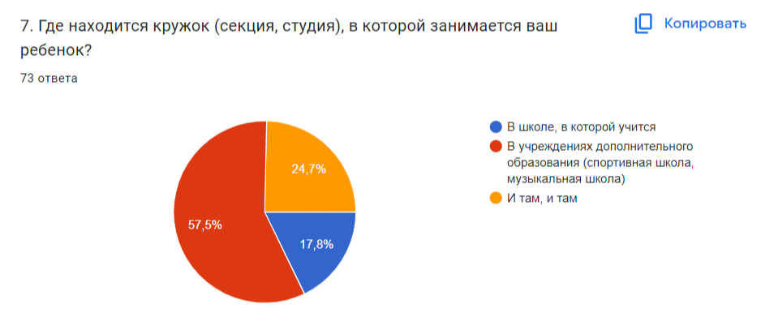
42 родителя ответили, что их дети занимаются в учреждениях дополнительного образования. 13 человек - в школе. И 18 человек, чьи дети занимаются и там, и там.

54 человека (74% опрошенных) сказали, что их ребенок сам выбрал где он будет заниматься.

На вопрос: “Почему ваш ребенок не занимается в системе дополнительного образования?” лишь 17,8% (13 чел.) ответили, что нет кружков, которые были бы интересны ребенку. Остальные сказали, что их дети уже занимаются.
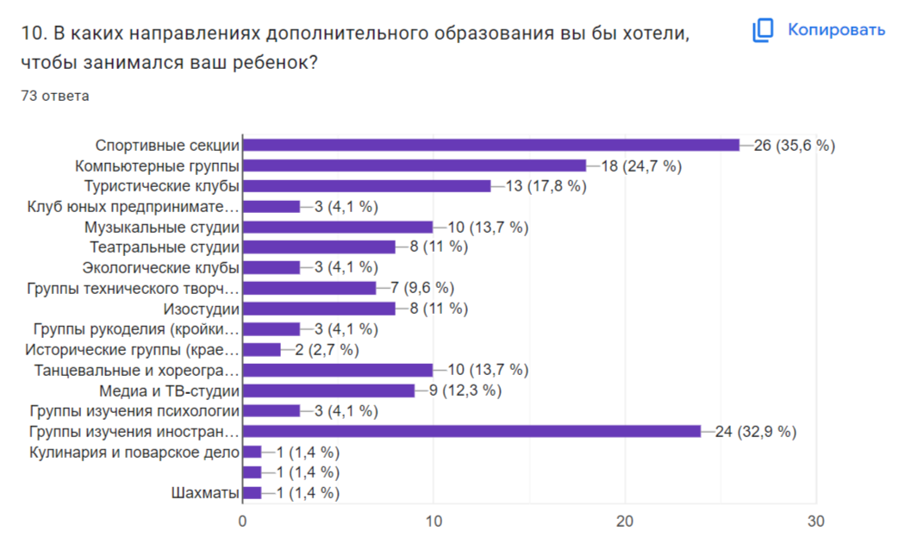
Большинство родителей хотят, чтобы их дети посещали спортивные секции и группы изучения иностранных языков. На третьем месте компьютерные группы, на четвертом туризм. На четвертом месте музыкальные школы, хореографические студии. Пятое место медиа и ТВ-студии.

Самый интересный предмет у детей по мнению родителей - это математика (20 ответов/27%), на втором месте информатика (6 чел./8%), на третьем месте - ИЗО (4 ответа/5,5%) и никакой (4 ответа/5,5%).
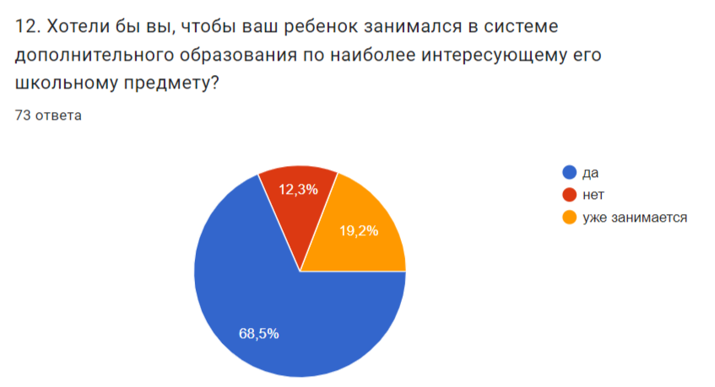68,5% опрошенных хотели бы, чтобы их ребенок занимался дополнительно по наиболее интересному для него предмету.

Вывод: у большинства родителей, прошедших анкету, дети уже занимаются в системе дополнительного образования. В основном их интересы удовлетворены, за счет учреждений дополнительного образования. Родители хотят, чтобы их дети занимались в спортивных секциях, иностранными языками, в компьютерных группах. Из изучаемых предметов в школе, хотели бы, чтоб их дети занимались дополнительно по интересующим их предметам (математика и информатика). Но! Выбор кружка или секции остается за самим ребенком. Именно так отвечают родители.

Рекомендация: Учесть ответы родителей при распределении нагрузки допобразования в школе.

Заместитель директора по ВР Г.Е.Рейхман

Приложение 1
Нет
Музыкальная школа
Бокс
Футбол
Моделирование
Баскетбол
Муз школа. Английский язык
Таетрализация
спорт
Отделение музыкальных инструментов
Цифровое направление
Спорт. секция
Бокс, английский
Гитара, английский язык
Рукопашный бой
Школа пения
Танцы, художественный
Шахматы, волейбол, моделирование
Настольный теннис
Киберспортивная секция
Английский язык
Художественная школа, английский язык
В муз. школе - гитара
Художественная школа, Визуальное программирование
Фантазия, умелые ручки
Объединение "Бокс"
Художественная деятельность, танцы
Технопарк эмко
Гитара
Программирование
Танцы
Футбол, английский
Танцевальный, фортепиано
Хореография
Гимнастика
Театральная студия
ДШИ "Лядова" Спорт школа "Карпенко" Английский язык МАОУ СОШ "Синтез"
Театральное отделение
Искусство театра, фортепьяно
Английский язык. Вольная борьба.
Художественное отделение
Художественная школа. Футбол.
Школа искусств
Английский, музыкальная школа, спорт
Жудожественная деятельность
Кройка шитья
Джем, музыкальная школа,
Танцы. Волейбол. Английский язык
Художника
ДШИ (художественное отделение, музыкальное отделение), ДДТ (пение), ДЮСШ (борьба), логопед
Художка и танцы
Театр танца.
Художественная школа
Бокс

